附件：
第一批枣庄市重点商标保护名录

序号 | 申请单位 | 申请商标 | 商品/服务 | 商标注册号 | 国际分类
1 | 尚品本色智能家居有限公司 | 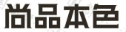 | 非金属窗;非金属门;非金属栏杆;非金属建筑材料；非金属楼梯;玻璃钢制门、窗;非金属门框 | 19967949 | 19
2 | 山东福藤食品有限公司 |  | 猪肉食品;肉;家禽（非活）; 香肠;火腿;熏肉;肉（腌制的）;肉丸;冷冻肉;熟肉制品;加工过的肉;肉罐头;食用猪油;豆腐 | 38374048 | 29
3 | 滕州市界河镇农业综合服务中心 | 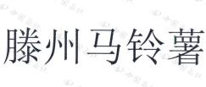 | 马铃薯（新鲜的） | 46901399 | 31
4 | 山东中科蓝天科技有限公司 | 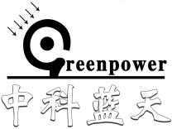 | 锅炉(非机器部件);太阳能集热器;消毒设备;污水处理设备;暖器 | 3076657 | 11
5 | 山东吉路尔轮胎有限公司 | 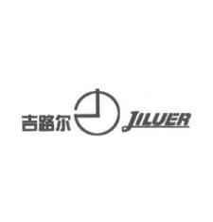 | 小型机动车;机动自行车；摩托车;三轮运货车;自行车;自行车轮胎;汽车内胎;车辆轮胎 | 3092729 | 12
6 | 微山湖湿地集团有限公司 | 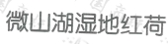 | 安排和组织学术讨论会;安排和组织会议;提供娱乐设施;游乐园;公共游乐场;文娱活动;夜总会;筹划聚会(娱乐);提供卡拉OK服务；动物园 | 4073740 | 41
7 | 滕州市北大仓面粉有限公司 | 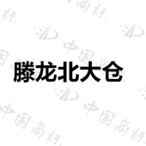 | 咖啡;早餐谷类食品;食用马铃薯淀粉;粉条;食用土豆粉;玉米淀粉;木薯淀粉;食用地瓜粉;粉丝;马铃薯粉（食用） | 65974686 | 30
8 | 枣庄市银牛面业有限公司 | 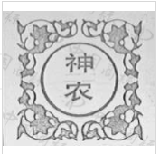 | 面粉 | 541296 | 30
9 | 山东中力高压阀门股份有限公司 |  | 冷凝器(蒸汽)(机器部件)；蒸汽弯管;电磁阀;调压阀;放气阀;压力阀(机器部件);液压阀;瓣阀门(机器零件);瓣阀(机器配件);阀(机器零件) | 9097282 | 7
10 | 枣庄市山亭区城头镇商会 | 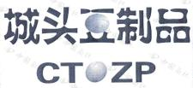 | 食物蛋白;人食用蛋白质;大豆蛋白肉;素鸡翅(豆腐制品);腐竹;素豆虾(豆腐制品);素肠(豆腐制品);豆腐制品;素牛排(豆腐制品) | 6624827 | 29
11 | 枣庄华润纸业有限公司 | 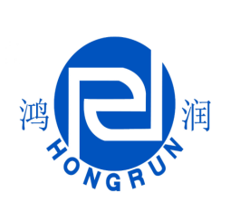 | 建筑用卡纸板、建筑用纸板、建筑用纸 | 1556716 | 19
12 | 枣庄市甘薯产业协会 | 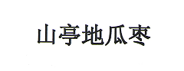 | 地瓜片 | 26984215 | 29
13 | 山东莺歌食品有限公司 | 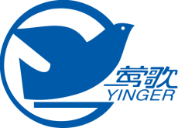 | 巧克力花生酱;花生酱;牛奶制品;牛奶;牛奶饮料(以牛奶为主);食用油;芝麻油;加工过的花生 | 1999361 | 29
14 | 山东省枣庄抱犊调味品有限责任公司 | 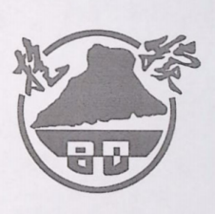 | 辣椒油;调味酱汁;调味料;鸡精（调味品）;豆酱（调味品）;花椒粉;香蒜酱（调味料）;调味品;调味酱;料酒 | 23668901 | 30
15 | 山东康力医疗器械科技有限公司 | 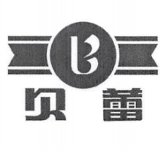 | 卫生裤;帽子;口罩;尿布.医用绷带;手术衣;手术包;卫生垫;卫生布;月经绷带;月经带;产包;卫生绷带;包扎绷带;脱脂棉;医用棉;外用药用棉；医用敷料;外用包扎物；外用敷料;敷料纱布;医用填料;洗创伤海棉；救急包;中药袋;产垫 | 648023 | 5
16 | 山东美果来食品有限公司 | 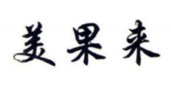 | 啤酒;果汁饮料(饮料);可乐; 植物饮料; 水(饮料); 酸梅汤; 乌梅浓汁(不含酒精); 果汁; 乳酸饮料(果制品,非奶); 饮料制剂 | 9509189 | 32
17 | 枣庄市鲁苏农业服务有限公司 | 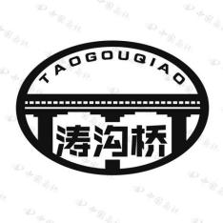 | 糙米茶;米花糖;烹饪用玉米糖浆;以米为主的零食小吃;主要由米制成的冻干食品;玉米（磨过的）;玉米粉;米;去壳大米;米粉（粉状） | 24261283 | 30

